**Шириков М.С.,**

студент,

Северный (Арктический) федеральный

университет им. М.В. Ломоносова

**Разработка калькулятора комплексных чисел для применения обучающимися вузов**

***Аннотация:*** в статье анализируется создание математического приложения, которое поможет учащимся вузов в разрешении задач, вставших у них на пути в период обучения и послужит защитником от случайных ошибок.

***Ключевые слова:*** математический калькулятор, комплексные числа, приложения, программный код, блок.

**Shirikov Matvey,**

student,

Northern (Arctic) Federal

University named after M. V. Lomonosov

**Development of a mathematical application «MatHelp»**

**for the use of University students in solving problem**

***Abstract:*** the author analyzes the concept of an application that will help University students in solving problems that got in their way during the training period and will serve as a defender against accidental errors.

***Keywords:*** mathematical calculator, complex number, applications, program code, block.

Высокий рост информационных технологий в современном мире диктует свои правила. Основной целью образования является подготовка квалифицированного работника, конкурентоспособного на рынке труда.

В связи с этим применение приложений в образовании является актуальной и необходимой задачей для повышения мотивации студентов. Создание математического приложения, которое поможет учащимся вузов в разрешении математических задач, вставших у них на пути в период их обучения курсу. Данное приложение поможет студентам решать задания по тем темам математических курсов, которые они уже прошли, для того чтобы не тратить лишнее время на их решение или для проверки решения. Тем более, всегда можно допустить ошибку, то есть приложение послужит защитником от случайных ошибок.

Для выполнения цели необходимо поставить несколько конкретных задач, а именно:

1. Создание простого и понятного интерфейса, который поможет привлечь студентов, а также будет способствовать восприятию контента. Дизайн должен быть лаконичным, неброским, а текст – разборчивым и не загруженным ненужной информацией.

2. Разработка математического калькулятора по комплексным числам.

3. Материал в приложении (калькуляторы) должен охватывать программу 1 и 2 курса бакалавриата, а также обновляться в период обучения.

Используемый программный продукт: Qt — кроссплатформенный фреймворк для разработки программного обеспечения на языке программирования C++, позволяет запускать написанное с его помощью программное обеспечение в большинстве современных операционных систем путём простой компиляции программы для каждой системы без изменения [исходного кода](https://ru.wikipedia.org/wiki/%D0%98%D1%81%D1%85%D0%BE%D0%B4%D0%BD%D1%8B%D0%B9_%D0%BA%D0%BE%D0%B4).

Он так же включает в себя все основные классы, которые могут потребоваться при разработке прикладного программного обеспечения, начиная от элементов графического интерфейса и заканчивая классами для работы с сетью, базами данных и XML. Является полностью объектно-ориентированным, расширяемым и поддерживающим технику компонентного программирования.

Отличительная особенность — использование метаобъектного компилятора— предварительной системы обработки исходного кода. Расширение возможностей обеспечивается системой плагинов, которые возможно размещать непосредственно в панели визуального редактора.

Существует возможность расширения привычной функциональности виджетов, связанной с размещением их на экране, отображением, перерисовкой при изменении размеров окна.

Комплектуется визуальной средой разработки графического интерфейса Qt Designer. В поставке Qt есть Qt Linguist — графическая утилита, позволяющая упростить локализацию и перевод программы на многие языки; и Qt Assistant — справочная система Qt, упрощающая работу с документацией по библиотеке, а также позволяющая создавать кроссплатформенную справку для разрабатываемого на основе Qt программного обеспечения.

Начиная с версии 4.5.0 в комплект включена среда разработки Qt Creator, которая включает редактор кода, справку, графические средства Qt Designer и возможность отладки приложений. Qt Creator может использовать Microsoft VC++ в качестве компилятора.

Программное средство «MatHelp» разработано при помощи программы Qt, которое имеет средства разработки пользовательских интерфейсов и поддерживает написание программного кода основываясь на принципах Объектно-ориентированного программирования. «MatHelp» содержит в себе два разных калькулятора (калькулятор матриц, калькулятор комплексных чисел) и построитель Графов.

Функциональное назначение блока калькулятора комплексных чисел является выполнение разных математических операций над комплексными числами. Вычисление производится по данным, которые вводятся через пользовательский интерфейс.

Описание используемых процедур и функций калькулятора комплексных чисел представлены в таблице 1.

*Таблица 1*

Используемые процедуры и функции

|  |  |
| --- | --- |
| Функция | назначение |
| void **on_Vvod_clicked**(); | Производит ввод комплексного числа |
| void **on_sum_clicked**(); | Вычисляет сумму комплексных чисел |
| void **on_razn_clicked**(); | Вычисляет разность комплексных чисел |
| void **on_proizv_clicked**(); | Вычисляет произведение комплексных чисел |
| void **on_chastn_clicked**(); | Вычисляет частное комплексных чисел |
| void **on_modul_clicked**(); | Получение модуля комплексного числа |
| void **on_trig_clicked**(); | Представление комплексного числа в тригонометрической форме |
| void **on_Vvod_2_clicked**(); | Отчистка всех пользовательских данных |

Блок схема функции **on_Vvod_clicked**(). Вызывается на кнопку «Ввод». Данная функция получает 2 действительных числа из поля для ввода, после чего составляет из них комплексное число. И ответ выводит строку «ответ».

Блок-схема функций **on_sum_clicked**() или **on_razn_clicked**(); представлены на рисунке 1. Данные функции вызываются соответственно при нажатие на кнопку «+» или «-».Они получают комплексное число из строки «ответ», далее вытаскивают действительную и мнимую части из этого числа (так как оно приходит в виде строки). После чего происходит сложение с числами, введенными в поле для ввода. Результат записывается так же в строке «ответ» (рис 1).

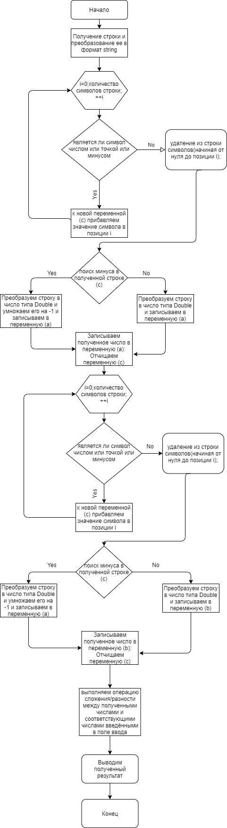

***Рис. 1.*** Блок схема функции

Блок-схема функций **on_chastn_clicked()** или **on_proizv_clicked()** представлены на рисунке 2. Данные функции вызываются соответственно при нажатие на кнопку «*» или «/» . Они получают комплексное число из строки «ответ», далее вытаскивают действительную и мнимую части из этого числа (так как оно приходит в виде строки). После чего происходит умножение или деление комплексных чисел в алгебраической форме с числами, введенными в поле для ввода. Результат записывается так же в строке «ответ» (рис.2).

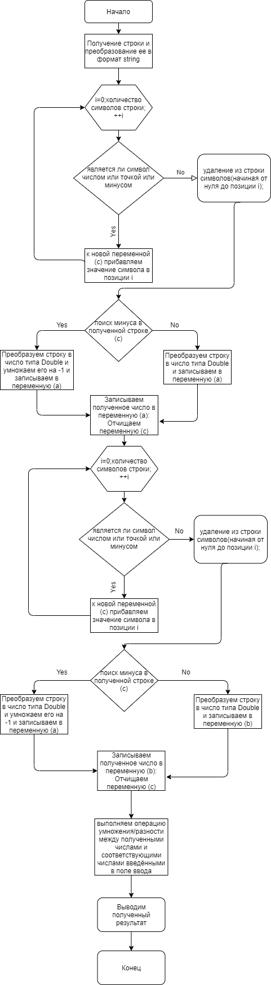

***Рис. 2.*** Блок схема

Блок-схема функций **on_modul_clicked()** или **on_trig_clicked()** представлены на рисунках 3 и 4 Данные функции вызываются соответственно при нажатие на кнопку «|z|» или «Trig» .Они получают комплексное число из строки «ответ», далее вытаскивают действительную и мнимую части из этого числа (так как оно приходит в виде строки). После чего происходит нахождение модуля комплексного числа или его тригонометрической формы. Результат записывается так же в строке «ответ» (рис.3).

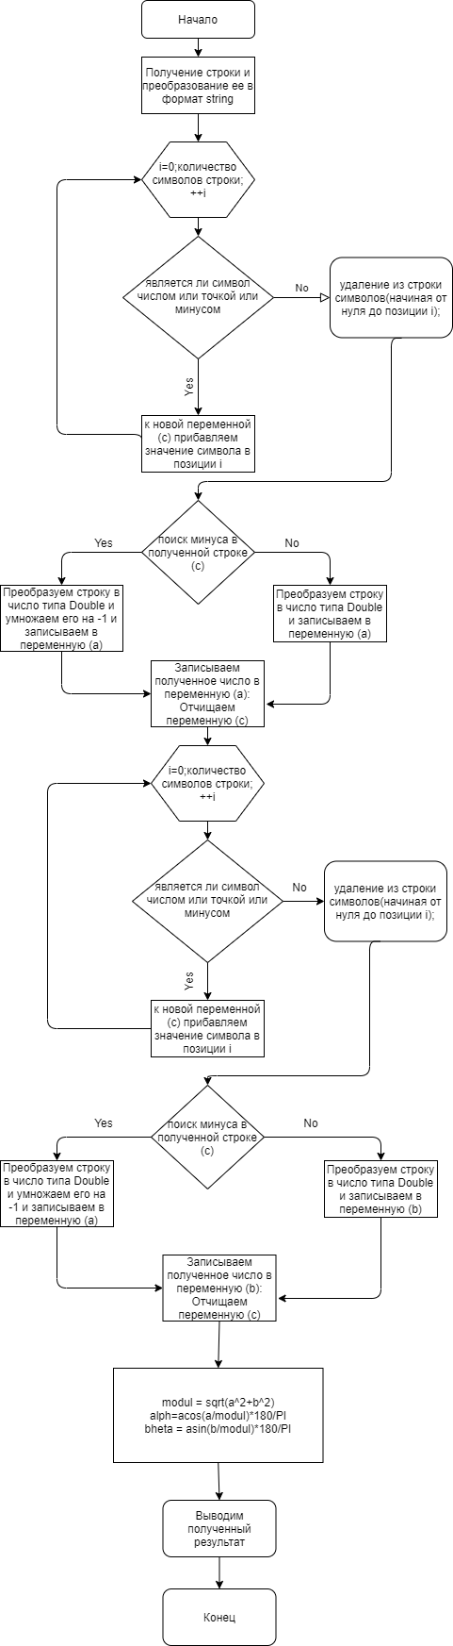

***Рис. 3.*** Блок схема

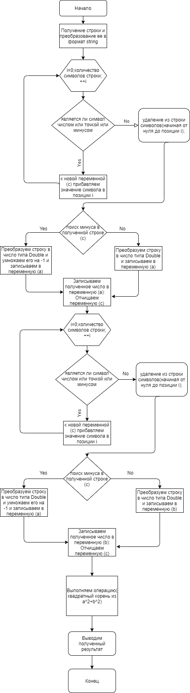

***Рис. 4.***

Блок схема функции **on_Vvod_2_clicked**(). Вызывается на кнопку «AC». Данная функция отчищает поля для ввода и строку «ответа» (рис.4).

На рисунках 5 и 6 представлен один из тестов калькулятора комплексных чисел, а именно сложение комплексных чисел.

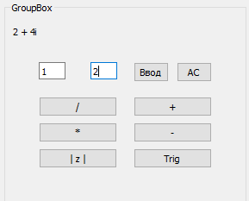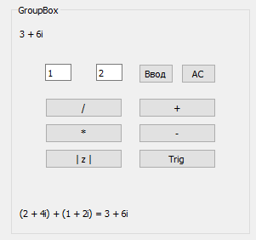

***Рис. 5 и Рис.6*** Тест калькулятора

На рисунке 7 и 8 представлен тест калькулятора комплексных чисел на сложение и умножение комплексных чисел.

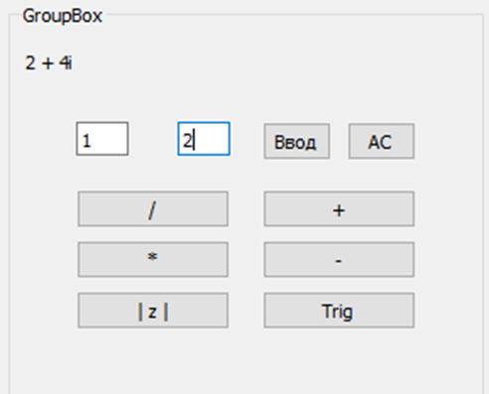

***Рис. 7.*** Тест калькулятора

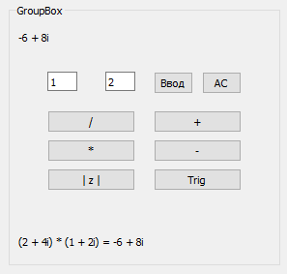

***Рис. 8.*** Тест калькулятора

На рисунке 9 представлен тест калькулятора комплексных чисел, на нахождение модуля.

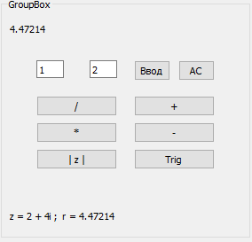

***Рис. 9.*** Тест калькулятора

На рисунке 10 представлен тест калькулятора комплексных чисел, на нахождение тригонометрической формы.

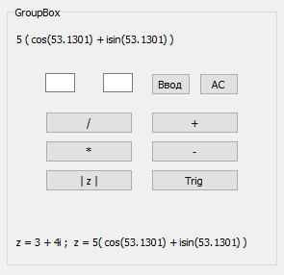

***Рис. 10.*** Тест калькулятора

Таким образом, созданный нами калькулятор комплексных чисел математического приложения, поможет учащимся вузов при разрешении различных задач с комплексными числами, вставших у них на пути в период обучения математических дисциплин (Математический анализ, Функциональный анализ, Высшая математика и др.) Данное приложение поможет студентам решать задания по тем темам математических курсов, которые они уже прошли, для того чтобы не тратить лишнее время на их решение или для проверки решения, приложение послужит защитником от случайных ошибок.

***Литература***

1. Qt for developer [Электронный ресурс] – Режим доступа <https://www.qt.io/developers>, свободный доступ (дата обращения: 10.11.2020). – Загл. с экрана.
2. Дополнительная информация: Wiki Qt [Электронный ресурс] – Режим доступа <https://wiki.qt.io/Main>, свободный доступ (дата обращения: 28.05.2020). – Загл. с экрана.